Лабораторна робота № 1
В'ЯЗКІСТЬ БІОЛОГІЧНИХ РОЗЧИНІВ
Мета роботи: ознайомитись з методами віскозиметрії; визначити в’язкість біологічних розчинів за допомогою капілярного віскозиметра, встановити залежність в’язкості досліджуваних розчинів від концентрації речовин і температури.
Матеріали, реактиви, обладнання: віскозиметр скляний капілярний типу ВПЖ-2, гумова груша, скляні колби, мірні склянки, фільтрувальний папір, дистильована вода, фізіологічний розчин, спирт, розчини сахарози 10 %, 20 %, 40 %.

Питання для актуалізації знань
- Що називається в’язкістю рідини? Яка одиниця її вимірювання?
- Чим пояснюється виникнення градієнта швидкості між шарами рідини при її плині в трубці?
- Від яких фізичних факторів залежить коефіцієнт в’язкості рідини?
- Поясніть відмінність між ньютонівськими і неньютонівськими рідинами.
- Які гідродинамічні характеристики крові ви знаєте? Які з них використовують як діагностичний тест?

Теоретичні відомості
Гідродинамічні методи (вимірювання дифузії, седиментації, в'язкості) відіграють значну роль у вивченні властивостей біологічних рідин та макромолекул. Основною реологічною характеристикою рідини і газів є в’язкість, або внутрішнє тертя. Методи вимірювання в’язкості називають віскозиметрією.
Під в'язкістю рідини ми будемо розуміти опір переміщення одного шару рідини відносно іншого. Безпосередньо причиною цього опору є міжмолекулярні сили, зокрема, сили Ван-дер-Ваальса.
Всі рідини поділяються на ньютонівські та неньютонівські.
Ньютонівською називають рідину, швидкість протікання якої прямо пропорційна силі, що прикладається. До таких рідин відносяться: індивідуальні рідини (вода, спирт та ін.), істинні розчини високомолекулярних сполук (білки, нуклеїнові кислоти, полісахариди та ін.), розчини-колоїди, в яких частинки мають сферичну форму. У цілому в'язкість ньютонівських рідин не залежить від швидкості протікання. Рух таких рідин описується законом Ньютона:
F = ηS du/dx, (1)
де: η – коефіцієнт в’язкості, який має розмірність [η] = маса/довжина * час;
S – площа шару взаємодії;
du/dx – градієнт швидкості.
Формулу (1) неможливо застосовувати для практичних розрахунків із-за складності експериментального визначення її складових, тому в практичних розрахунках користуються формулою Пуазейля:

η = Пr⁴Рt/81V, (2)
де: r – радіус капіляру,
l – довжина капіляра,
V – об’єм рідини;
Р – напруга зміщення – сила, віднесена до одиниці поверхні.
Неньютонівські рідини характеризуються тим, що швидкість їх протікання не пропорційна силі, що прикладається, і в'язкість залежить від швидкості. До таких рідин відносяться системи, які мають внутрішню структуру, так, наприклад, колоїди, які мають внутрішню структуру, або колоїди, що мають частинки паличковидної та нитковидної форми, концентровані розчини високомолекулярних сполук.
В'язкість рідин повністю визначається коефіцієнтом в’язкості (η). У практиці замість η користуються коефіцієнтом відносної в’язкості (η _{відн}.)
η _{відн}. = η / η _{0,} (3)
де: η_{о} – коефіцієнт в’язкості деякої еталонної рідини.
Наприклад, такою еталонною речовиною при дослідженні в'язкості біологічних мембран є олія оливи. Питомою в'язкістю називають відношення:
η _{пит.} = η – η₀ / η₀ = η_{відн} – 1 (4)
а саме η_{відн} та η _{пит.} найчастіше фігурують у формулах, які характеризують в'язкі властивості рідин. В’язкість (η) залежить від концентрації речовини, тому більш інформативною є характеристична в'язкість:

[η] = lim_{c->0} η _{пит..}/С (5)

де: η – залежить від форми часточок:
для сферичних
η_{відн} = l+0,5Q/(l-Q)² ≈ l+2,5Q (6)
для асиметричних
η_{відн.}= 1+ 0,5Q / (1-Q)⁴ ≈ 1+4,5Q, (7)

де: Q – об’ємна доля розчиненої речовини :
Q = nV_{M}/V, (8)
де: n – число молекул; V_{M} – об’єм однієї молекули; V – об’єм розчину.

Нарешті, в’язкість розчину залежить від температури ( η = А * е), а також тиску, заряду. Таким чином η = η (C, Q, T, P).

Значення методу віскозиметрії
Метод віскозиметрії знаходить широке застосування в медицині для діагностики. Патологічні процеси змінюють в'язкість крові, лімфи, цитоплазми клітин.
Використовуючи метод віскозиметрії в молекулярній біології, можна оцінити форму та масу молекул, а також співвідношення між окремими реагентами при протіканні реакцій. Наприклад, при розщепленні ДНК нуклеазами її маса зменшується і внаслідок цього зменшується в'язкість розчину.

ІНСТРУКЦІЯ

Віскозиметр скляний капілярний типу ВПЖ-2 (рис. 1.1) представляє собою
U-подібну трубку, у коліно (1) якої впаяно капіляр (7). Вимірювання в’язкості за допомогою капілярного віскозиметра базується на визначені часу протікання через капіляр певного об’єму рідини з вимірювального резервуара.

Завдання 1. Підготувати віскозиметр до роботи
Перед визначенням в’язкості віскозиметр повинен бути ретельно вимитий та висушений. Віскозиметр промивають хромовою сумішшю, спиртом або ацетоном. Після цього промивають дистильованою водою та висушують.

ПОРЯДОК ВИКОНАННЯ РОБОТИ
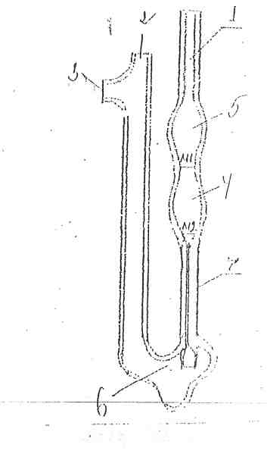
1. Для вимірювання часу протікання рідини через капіляр, рідину заливають у резервуар (6) віскозиметра через коліно (2).
2. За допомогою гумової груші рідину набирають у капіляр (1) до 1/3 розширення (5).
3. Сполучають коліно (1) з атмосферою та визначають час опускання меніску рідини від відмітки М1 до відмітки М2.
Після закінчення роботи віскозиметр ретельно промивають дистильованою водою і висушують.
Рисунок 1.1 – Віскозиметр скляний капілярний типу ВПЖ-2

Завдання 2. Визначити відносну та питому в'язкості фізіологічного розчину, спирту та сахарози різних концентрацій.

У якості контролю взяти дистильовану воду, для якої за допомогою віскозиметра ВЖ-2 визначити час витікання t₀ при 22°С. Потім визначити t для фізіологічного розчину, спирту, сахарози. Розрахунки провести за формулами:

η _{відн.} = η / η₀ = t / t₀ та η _{пит..}= (η-η₀)/η₀ = (t-t₀)/t₀

Отримані дані занести до таблиці 1.1.
Таблиця 1.1
Рідина | Швидкість протікання рідини,  t, сек | η _{відн} = t / t₀ | η _{пит.} = (t-t₀)/t₀ | [η] = η _{пит..}/С
1. дистилят  2.фіз. розчин  3.сахароза 20%  4. сахароза 40%  5. спирт 96% | 10  11  18  45  30

Завдання 3. Визначити характеристичну в'язкість розчинів сахарози.
Визначити відносну та питому в’язкість розчинів сахарози таких концентрацій: 20 %, 40 %. Для кожної концентрації виконати не менше 3-х вимірювань. У якості контролю взяти дистильовану воду. За даними таблиці 1.1 побудувати графік залежності приведеної в'язкості від концентрації та визначити характеристичну в'язкість.

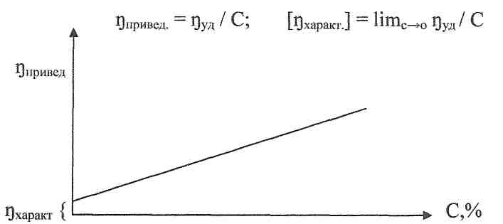

Рисунок 1.2 – Графік залежності приведеної в'язкості від концентрації

Завдання 3. Визначити вплив температури на в'язкість розчинів сахарози.
Для цього визначити питому в'язкість (як у завданні 1) для 20 % сахарози при таких фіксованих температурах: 22°С, 37^{о}С, 62°С. У якості контролю взяти дистильовану воду при тих самих температурах. Отримані дані занести до таблиці 1.2.

Таблиця 1.2
Рідина | Температура, Т^{о}С | Швидкість протікання рідини,  t, сек | η _{відн} = t / t₀ | η _{пит.} = (t-t₀)/t₀
1. Дистильована вода | 22  37  62 | 10  8  6 | -  -  - | -  -  -
2. Сахароза 20 % | 22  37  62 | 18  16  12

За даними розрахунків побудувати графік залежності питомої в'язкості сахарози 20 % від температури.

питання для самоконтролю
- У чому суть методу віскозиметрії і яке його значення?
- Як визначається коефіцієнт в’язкості?
- Які розчини належать до ньютонівських і неньютонівських рідин?
- Сформулюйте закон Ньютона.
- Наведіть формулу Пуазейля.
- Від яких параметрів залежить в’язкість рідини?
- Як розраховуються відносна і питома в’язкість рідини?
- Що означає та чим обумовлена характеристична в'язкість?
- Яка залежність в’язкості від концентрації рідини та температури?

